《无限暖暖》深度体验和拆解分析报告

游戏概述

游戏简要介绍
《无限暖暖》（Infinity Nikki）是叠纸游戏旗下暖暖系列第五代作品，也是该系列首次从移动端扩展到 PC、主机端的开放世界跨端产品。
游戏名称 | 无限暖暖（Infinity Nikki）
当前版本 | 2.9「向晴空绽放」（2026 年 8 月 28 日上线）
游戏类型 | 开放世界换装冒险游戏（Open-World Dress-up Adventure）/ 开放世界 RPG
开发商 | 叠纸游戏（Papergames）· 苏州叠纸网络科技股份有限公司
发行商 | 中国大陆：叠纸游戏；港澳台：翡莉丝网路；其他地区：Infold Games（叠纸海外发行品牌）
上线时间 | 2024 年 12 月 5 日（PC / iOS / Android / PS5 全平台全球同步公测）；Steam 2025 年 4 月 28 日；macOS 2026 年 4 月 24 日
支持平台 | iOS / Android / PC（官方启动器、Epic Games Store、Steam）/ PlayStation 5 / macOS
已开放区域 | 心愿原野、星海、丹青屿、伊赞之土、万相境等；家园（心形浮空岛，1.9 上线）

游戏题材和美术风格
【题材与叙事】游戏设定在奇幻大陆“奇迹大陆”，首发区域为“心愿原野”。玩家扮演搭配师，陪伴主人公暖暖，与伙伴大喵一同冒险并点亮“奇迹套装”，探索“奇迹大陆”上发生的故事。游戏整体故事基调偏向童话探险，强调友情、成长与审美表达。
【美术风格】
采用虚幻引擎 5 与 Enlighten 全局光照，呈现高精度布料、柔和高饱和度的“童话绘本”色彩，契合低暴力的温馨世界观。目前场景涵盖草原、森林、遗迹、小镇等多种生态，角色设计延续暖暖 IP 的女性向审美，整体氛围放松、治愈，与市面主流开放世界形成明显区隔。

游玩说明
作为从二代前作《环游世界的暖暖》作品开始游玩暖暖系列的玩家，对于该长线运营的IP十分熟悉，本报告基于 PC 端 200+ 小时 +安卓端1000+小时的深度体验，主线已推进至最新章节，搭配师等级满级，累计充值约100元（主要用于版本礼包）。
整体感官上，《无限暖暖》探索节奏舒缓，画面拍照系统自由度极高；但移动端在发热、画质与帧率稳定性上仍有优化空间。我认为该作最大价值在于将“换装”与“大世界探索”结合，用“服装即能力”的设计，把传统换装的收集动机与开放世界的探索奖励打通了，同时“低暴力”的世界观搜集逻辑，与温馨明媚的风格令该作独具差异性。

系统框架
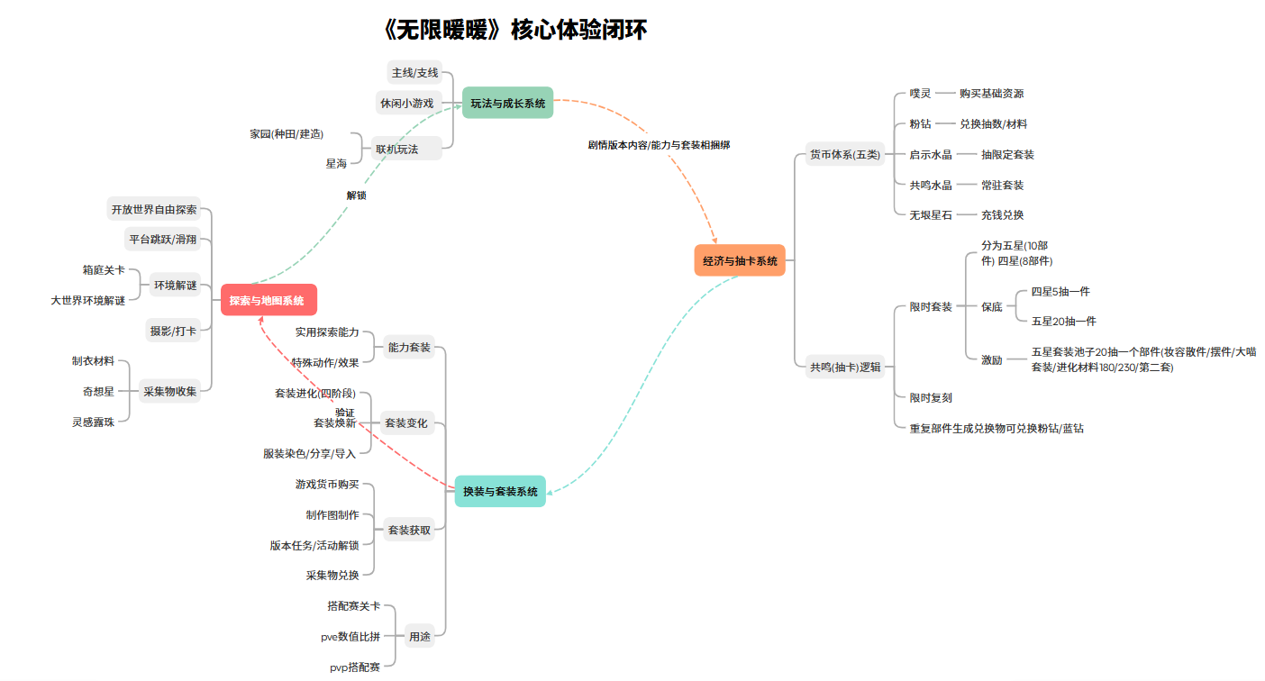

游戏主要特色或核心亮点说明
经过系统拆解与数据验证，提炼出以下 3个核心亮点：
- “换装即能力”的系统整合：服装不再只是外观评分，而是滑翔、漂浮、变小、净化、钓鱼等探索/战斗能力的载体，实现了题材与玩法的深度耦合。
- UE5 支撑的女性向开放世界：在保留暖暖 IP 审美的同时，以 AAA 级画面和 Enlighten 全局光照进入开放世界赛道，形成差异化竞争壁垒。
- 低压力长留设计：无 PVP、低对抗，拍照、家园、休闲小游戏构成非数值驱动的留存生态，适配核心用户以 18-35 岁女性为主的用户画像。

游戏市场表现（外围数据）

核心数据概览（2025年）
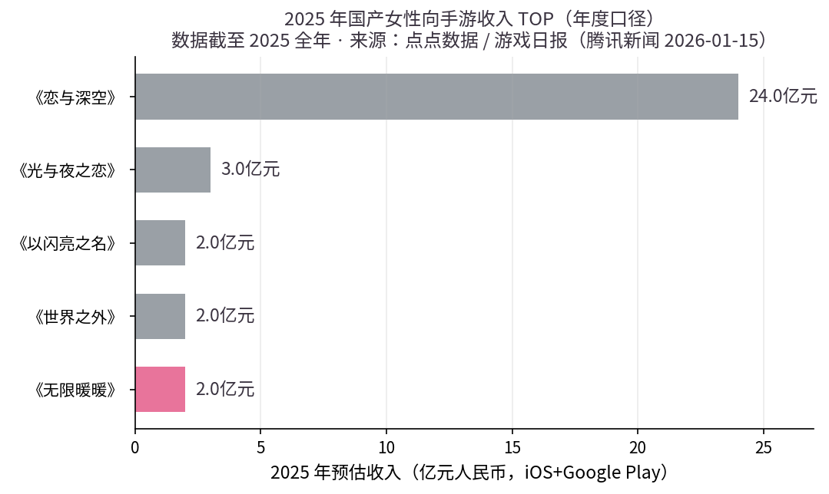
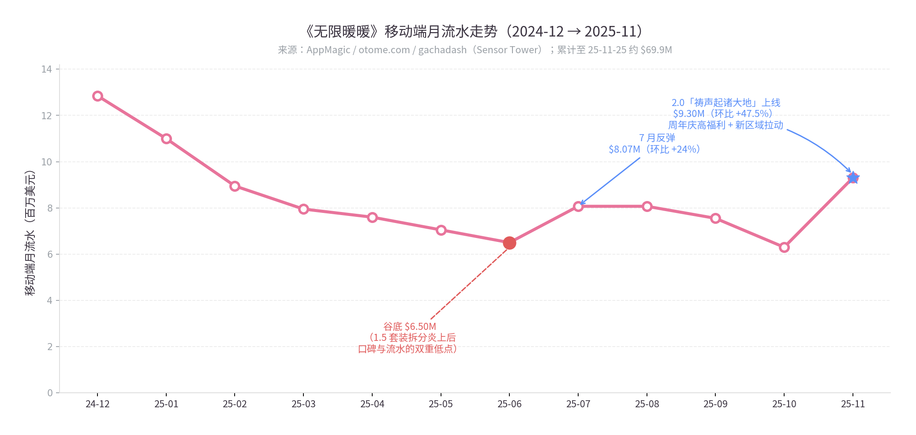
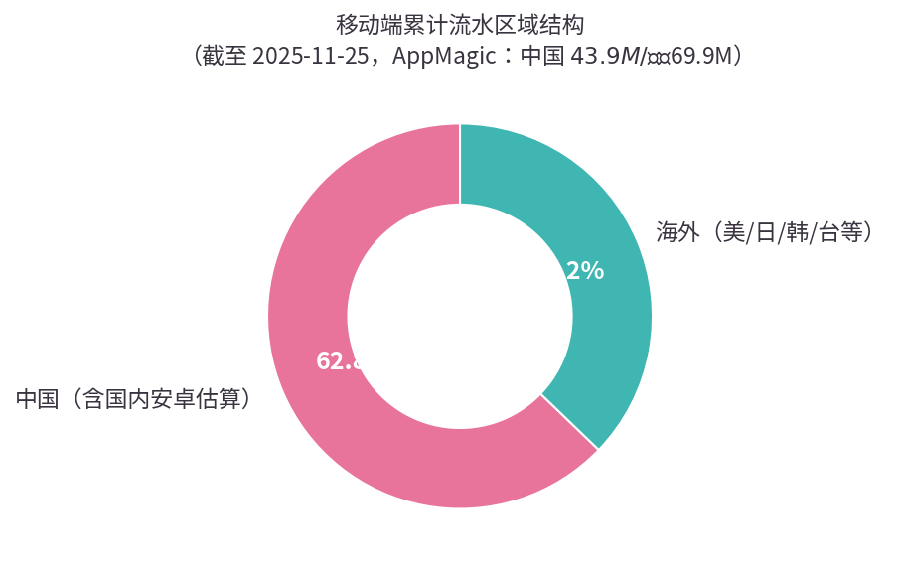

用户画像
维度 | 数据
年龄 | 18-30岁年轻女性为主
性别 | 女性为绝对主体（赛道 70%-85%）
消费特征 | 群体粘性高、消费意愿强，重视审美表达与仪式感
平台结构 | 国内PC>50%、海外PS+PC 80%
收入地域 | 中国约 69% / 美国约 12% / 印尼约 5% / 日本约 4% / 韩国约 1%

用户生命周期运营：基于 AARRR 模型拆解
生命周期环节 | 核心抓手 | 当前水平（截至 2026-09）
Acquisition 获取 | IP 势能（暖暖系列第五代）、二创内容、多平台创作激励、品牌与政府/文化机构联动（新华书店文创精选、浙江省博物馆等）、多端全球同发 | 开服前全球预约 3500 万（官方口径）；预下载 3 天累计 156.6 万（不含国内安卓），登顶 13 个区域 iOS 免费榜；2026-06 位列中国女性向手游营收榜第 4
Activation 激活 | 低门槛主线 + 引导式开放世界、能力套装即时正反馈、新手期送抽与免费套装（新人可得 45 抽 + 40 套免费服装） | TapTap 总评分 6.6（5.1 万评价），2.9 版本近期回升至 7.7（近 7 天 8.2）；App Store 2025 年度设计大奖「视觉与图像」奖
Retention 留存 | 日/周/版本三层锚点：日常风物任务与周常 + 版本主线扩张（伊赞之土终章、磐城）+ 家园经营（1.9 上线，2.9 优化） + UGC 与社群活动 | 开服首月下载量约 596 万后转入平稳期，主要依赖版本节点拉动：26 年第 5 周、第 35 周均出现单周 300%+ 的流水环比暴涨，说明“版本把人叫回来”有效；但 Steam 简体中文好评率仅 39%（2,169 篇），留存链路存在体验损耗
Revenue 收入 | 月卡 / 纪行 / 直充 / 限定共鸣四层漏斗；抽卡保底 20/180 抽透明化；2.9「抽10赠10」等福利型付费机制 | 2026-01 国服移动端流水 3331.8 万（全品类第 96）；2026-04 流水 6108 万、环比 +397%，女性向榜第 2；26 年第 35 周周流水约 1395 万、环比 +773%，榜单由第 40 升至第 6
Referral 推荐 | 二创生态（抖音/小红书/微博/B站/TapTap 多平台激励）、联名社交货币（联动限定名片、家具）、官方社群的 tag 分发与抽奖机制、Steam/主机跨平台口碑 | 社群讨论自发强度高、几乎不依赖买量：官方微博 2.9 话题阅读量 500 万+，「抽10赠10」整活视频小红书点赞 1.6 万；OpenCritic 均分 80、83% 媒体推荐，海外口碑构成推荐侧的补充支撑

核心玩法说明

游戏核心体验
游戏的核心体验闭环可概括为：
探索大世界（收集 / 解谜 /战斗）→ 获取奇想星、灵感露珠等收集物件与制衣材料 → 解锁或制作能力套装 → 利用新能力推进探索与挑战 → 获得奇想星与进度奖励 → 继续探索。
在这一循环之外，“共鸣”（抽卡）为玩家提供限定套装扩充衣柜，“拍照/二创分享”则把审美表达转化为社交传播与长期留存动力。两者共同构成长线运营的双引擎。
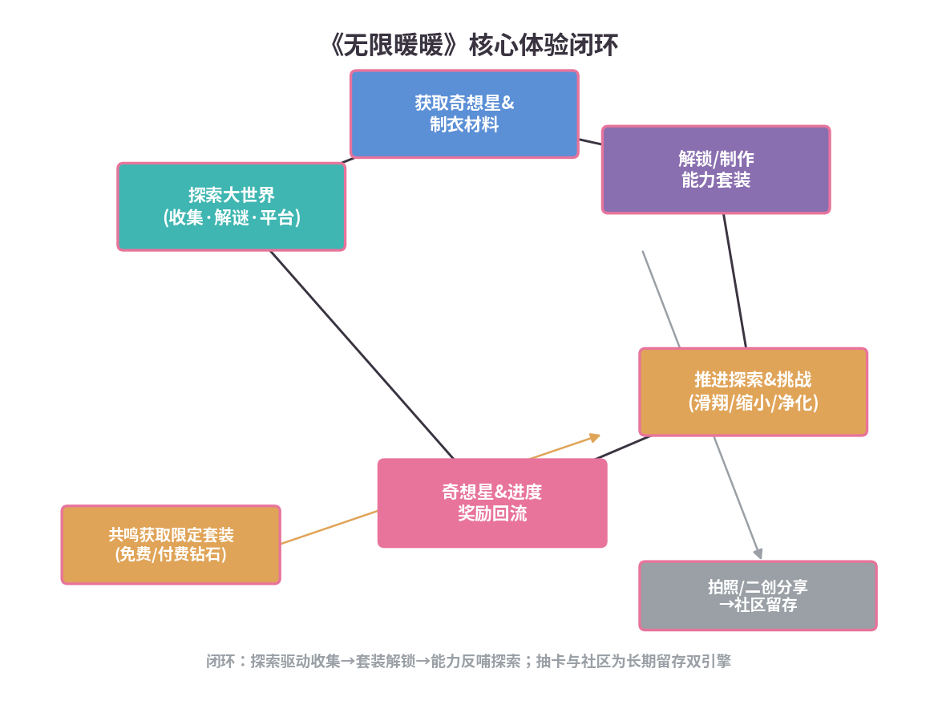

主要玩法一：换装与摄影系统（重点拆解）
板块说明：换装与摄影是《无限暖暖》的立身之本，也是本作最核心的表达系统。该板块由四个子系统构成：服装获取与养成、换装搭配与摄影输出、搭配养成与对决、能力套装。四者构成“生产素材 → 表达输出 → 数值验证 → 玩法反哺”的完整链路。

服装获取与养成

核心规则说明
【获取途径】服装共有四条主要来源：①图鉴制作（消耗奇想星与采集材料自行制作）；②版本任务/活动解锁（版本福利与限时活动赠送）；③采集兑换（大世界采集物兑换）；④货币购买与共鸣抽卡（商店直购、卡池获取）。
【货币体系】支撑上述途径的是五类货币：噗灵（通用金币）、粉钻（免费获取）、无垠星石（付费钻石）、启示水晶（限定池共鸣券）、共鸣水晶（常驻池共鸣券）。
【套装进化】五星套装设有“换新 + 进化”多阶段（通常四阶段），每次进化解锁新的配色与特效，是重氪与收藏玩家的核心追求。
【染色】服装支持染色改造，进一步放大单件的搭配价值。

系统定位与设计目的
【定位】整套服装体系的资源入口与养成底座。【设计目的】用多条并行获取路径覆盖不同付费层级的用户——零氪靠图鉴制作与活动，微氪靠月卡攒钻，重氪靠共鸣与进化追求收藏完成度；染色机制则把单一服装的长尾价值最大化。

用户体验
优点：（1）获取路径多元，零氪玩家也能通过制作和活动稳定积累衣柜；（2）获取路径分层合理，付费点集中在限定外观，不影响核心探索体验。
不足：①移动端及低配置 PC 端体验较差（发热、降画质、帧率不稳、闪退），直接影响“看衣服”的核心体验；②套装进化多为“为剪裁而剪裁”，差分度流于形式，收集动力不足。

换装搭配与摄影输出

核心规则说明
【五属性体系】服装围绕甜美、清新、优雅、性感、酷五个属性构建，属性值是搭配评分的基础。
【摄影输出】游戏提供高自由度的镜头、滤镜、动作与情境，玩家可在大世界中自由取景拍摄；在“奇思妙想”类能力套装的加持下，摄影进一步与玩法结合（如召唤花瓣、造景拍摄等）。

系统定位与设计目的
【定位】审美表达的“生产端”与“输出端”。换装负责素材生产，摄影负责素材输出与传播。【设计目的】以“低数值压力 + 高自由表达”区别于主流开放世界的战斗竞速逻辑；通过部件拆分与染色把单套服装的搭配空间指数级放大；以摄影/分享为出口，把玩家的个人审美转化为免费传播资产。

用户体验
优点：（1）服装质感与拍照出片率是同类产品中的顶级水准；（2）搭配自由度极高，契合女性向用户的审美表达需求。（3）染色 + 拆分 + 分享构成完整 UGC 链，
- 不足：（1）拆分过度。本应独立成件的小配饰，反而占用三四个部件名额，稀释了部件槽位的价值；（2）硬绑定设计。部分部件存在不可拆的固定设计（如发型内含无法单独取下的头饰），导致风格受限、搭配可玩性下降；（3）服装的直观感受（外观上的“甜美/性感”）与实际数值属性常出现不匹配甚至反常识的情况，削弱了“看外观即懂属性”的直觉认知。

搭配养成与对决

核心规则说明
【搭配师对决】NPC 给出主题标签，玩家从衣柜中选出对应属性的服装进行评分比拼。收集度、奇想星等级与套装进化等级会提升属性值。
【奇迹之冠】半月重置，关卡式梯度挑战。

系统定位与设计目的
【定位】传统暖暖 IP 的保留系统，连接“换装”与“成长”的桥梁。【设计目的】把“收集更多衣服”的长期目标，拆解为可重复验证的关卡进度，维持玩家的目标驱动；同时以低对抗、低挫败的方式服务核心用户。

用户体验
优点：（1）门槛极低，正反馈稳定，符合女性向用户偏好；（2）地图boss挑战视觉体验良好。
不足：对决玩法的策略深度较浅，后期更像“数值校验”而非“搭配策略”；与开放世界大世界的融合度低于能力套装系统，可增加“主题加成”对于评分的权重。

能力套装系统

核心规则说明
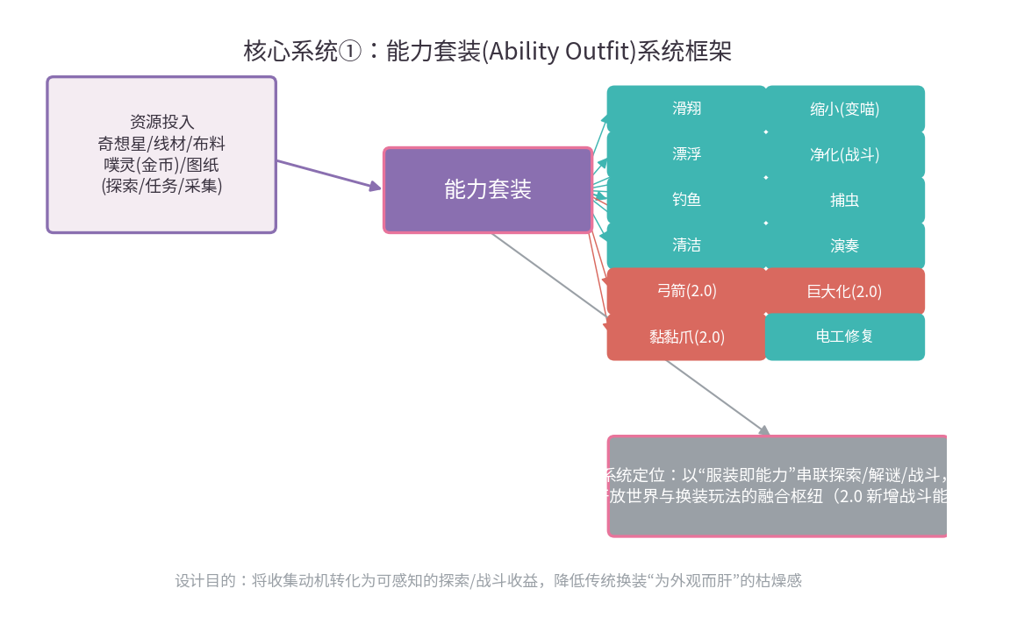

系统定位与设计目的
【定位】连接“换装系统”“开放世界探索系统”与“战斗系统”的核心枢纽。【设计目的】把换装“为外观而收集”的单一动机，转化为“探索—收集—解锁能力—解锁更多探索/战斗空间”的可感知收益链，强化“服装即玩法”的差异化认知。

用户体验
优点：（1）学习成本低，能力切换直观，平台跳跃与解谜的正反馈强，能持续给玩家带来“获得新玩具”的惊喜感；（2）题材与玩法深度融合。
不足：（1）部分能力的使用场景偏线性，后期新鲜感会下降；（2）系统键位自由度待优化.（3）奇思妙想”类能力缺乏玩法用途，性价比偏低较难吸引玩家抽卡。

主要玩法二：社交系统（重点拆解）
板块说明：社交系统是《无限暖暖》承担长线留存与自传播的核心板块，由五个子系统构成：家园、联机探险、搭配赛、拍照与创作分享、搭配染色分享（星绘图册）。其长线演进脉络清晰——公测期以拍照分享与主线探索为主，1.9 版本上线家园玩法，2.0 版本实装双人联机协作，2.9 版本对家园系统进行优化升级，持续做深模拟经营与休闲玩法。

家园系统

核心规则说明
六大能力玩法：家园围绕种植、建造、采星、养鱼、动物邀约与烹饪六种能力展开。除种植外，其余能力对应的套装设计图均需在园宝小铺购买使用许可后方可获得；日常活动可获得“家园心得”（每日上限 100），用于升级家园能力并获取增益与奖励。
能力融合（设计亮点）：当家园能力达到指定等级后可解锁“能力融合”，将大世界的套装能力融入家园玩法——例如把漂浮、滑翔能力与建造融合以便在建造模式中灵活移动，把净化能力与种植融合实现“发射带种子的净化弹”快速播种，把变小能力与养鱼融合让大喵直接抓鱼。这一机制让家园不是孤立的种菜系统，而是与主线的能力套装体系打通的玩法延伸。

系统定位与设计目的
【定位】社交板块的情感承载点与长线留存容器。【设计目的】以低门槛的模拟经营承接非战斗向用户，补足大版本之间的“长草期”；用为限定家具与主题礼包提供付费包装空间；并通过能力融合机制，让家园成为主线能力套装体系的延伸验证场。

用户体验
优点：（1）六大能力构成完整的模拟经营循环，配合家园心得与能力升级，为休闲玩家提供了独立于主线探索的成长线，不挤压主线资源；（2）场景设定高度契合女性向用户的审美与情感需求，共同构建强烈的归属感与情感依附；（3）建造自由度极高，同时可以生成家园码进行分享，增加了UGC空间。
不足：在主题叙事上与大世界有一定断联，相关npc存在缺乏深度，可以考虑在后续剧情中展开叙述，或将家园设置为一定剧情/任务的推进场景。

联机探险

核心规则说明
2.0 版本实装双人联机协作，支持玩家组队共同探索大世界、完成协作挑战，把单人旅程变为可分享的体验。

系统定位与设计目的
【定位】把单机开放世界变为可分享旅程的连接层。【设计目的】通过社交协作提升留存与情感连接，并为用户提供“带朋友入坑”的场景。

用户体验
优点：增加了社交粘性与陪伴感；为拍照合影、协作解谜提供了天然场景。
不足：玩法深度有限，容易沦为“一起跑图”，缺乏明确的合作目标与差异化奖励，可以为联机玩法设计更明确的合作目标（如双人专属挑战、协同解谜副本）与专属奖励

4.3 搭配赛（星光评选赛）

核心规则说明
围绕给定主题提交搭配方案，通过评分或社区评选决出优胜。

系统定位与设计目的
【定位】把“搭配—评分—展示”从单机验证升级为社交竞技。【设计目的】为硬核收集玩家提供展示舞台与阶段性目标，同时制造可被观看、被讨论的内容，拉动 UGC 与回流。

用户体验
优点：为收集行为提供高阶验证出口；赛季主题稳定制造话题。
不足：对零氪用户存在隐性门槛，主题设置应同时兼顾基础套装应用的可能性。

拍照与创作分享（社媒平台激励与官方社群延伸）

核心规则说明
《无限暖暖》的 UGC 生态呈现清晰的“双轨结构”——官方激励层 + 社群自组织层，两者叠加形成低成本的内容生产网络。
【官方层】官方通过多平台创作激励计划（覆盖抖音、小红书、微博、B站、TapTap 等）鼓励玩家产出二创内容，包括截图摄影、短视频、攻略、同人创作与家园建造等，投稿即有机会获得奖金、游戏道具与周边。
【社群层】玩家自发组织的粉丝社群承担了任务分发、活动组织与互动投票的职能：①每版本存在社群内主题搭配赛；②UGC生产活动可叠加参与社群内激励活动；③群内抽奖活动有机会赢周卡奖励。

系统定位与设计目的
【定位】官方层是从“消费者”到“生产者”的转化通道，也是游戏的自然获客引擎；社群层是中重度玩家的留存据点。【设计目的】用极低的边际成本把玩家的审美产出转化为传播资产，降低买量依赖，同时强化核心玩家的存在感与回报。

用户体验
优点：（1）拍照 + 激励的组合高度契合女性向用户的表达欲；（2）社群提供了超越单版本内容消耗周期的社交粘性，历代作品讨论让长草期也不至于失温。
不足：激励活动的持续性依赖版本节奏，长草期 UGC 产出量易下滑；社群活动的组织高度依赖管理员个人的热情与投入，缺乏官方标准化工具支持时可持续性存疑；部分平台的激励规则与曝光机制不够透明。

搭配染色分享（星绘图册）

核心规则说明
玩家可把搭配方案与染色方案发布至“星绘图册”等社区载体，其他玩家浏览、点赞、收藏后可一键导入使用自己的衣柜方案。

系统定位与设计目的
【定位】把个人审美沉淀为可流通的社区资产。【设计目的】用“方案分享/导入”放大单套服装的搭配可能性，降低普通玩家的搭配门槛，同时提升衣柜资产的复用率与使用时长。

用户体验
优点：一键导入大幅降低非硬核玩家的搭配门槛；优质方案容易形成传播与模仿。不足：方案依赖他人服装持有度，未持有的部件无法完整复刻。

运营案例拆解
活动背景是2026-08-28上线的2.9最新大版本“向晴空绽放”的两个运营活动。

案例一：「心意限定共鸣·抽10赠10」——付费机制创新与回流撬动
【活动目标】拉回流、促付费与增进玩家用户黏性。
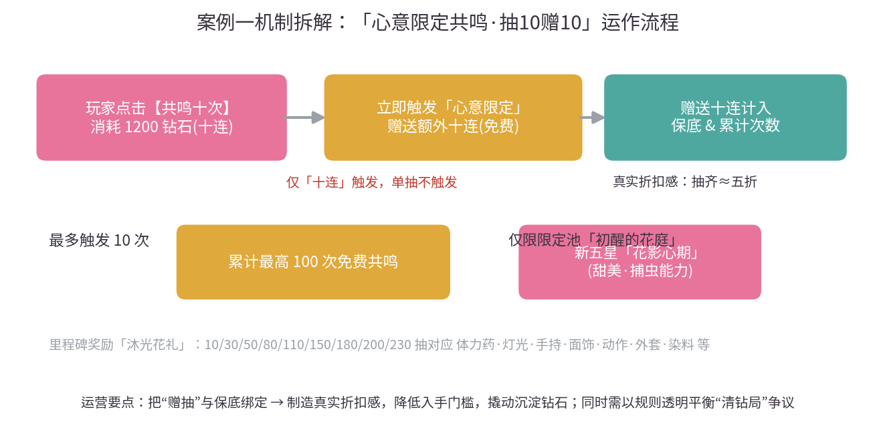
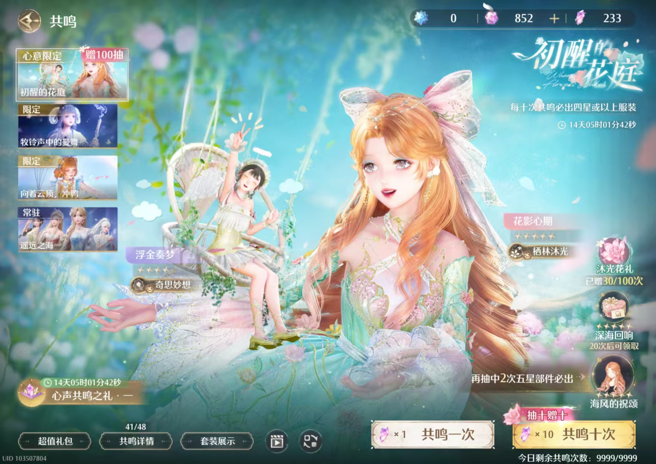
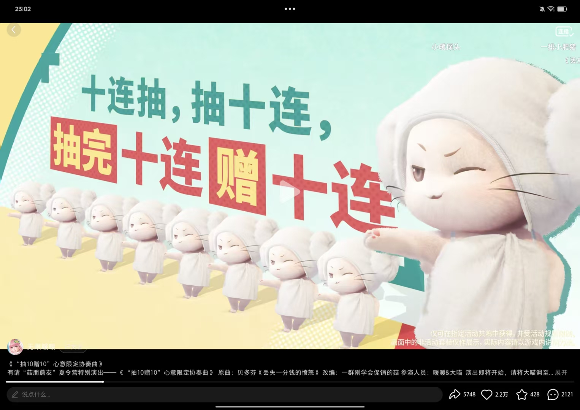
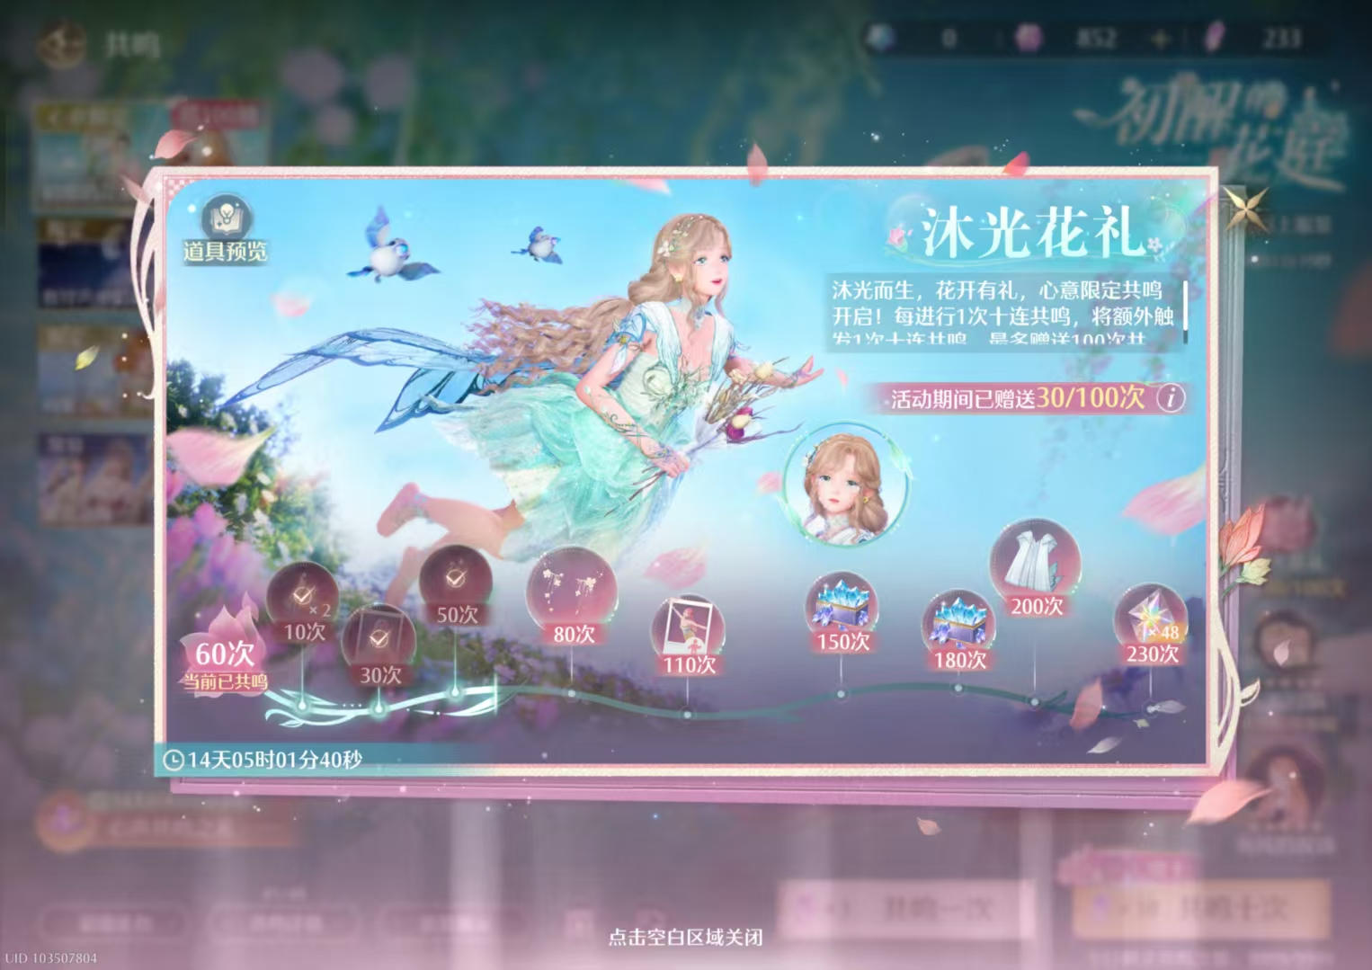
【活动反馈】①微博官方账号 @无限暖暖 约 124 万粉丝，2.9 整体话题 #无限暖暖向晴空绽放# 阅读量 500 万+②小红书官方账号将“抽10赠10”做成整活视频（《“抽10赠10”心意限定协奏曲》，改编自贝多芬《丢失一分钱的愤怒》），点赞达 1.6 万。
【活动分析】该活动是无限暖暖买赠捆绑式活动，属于活动机制的创新。活动显著降低新玩家/回坑玩家入手新五星套装的门槛，有利于拉动回流和促进玩家消费，提升玩家留存与活动参与度。

案例二：「字境奇旅」× 新华书店——品牌联动活动
【活动目标】借助开学季节点做联动品牌的活动，目标指向内容破圈。
【活动分析】该活动通过内置轻量小游戏和联动服饰赠送，踩准开学季的节点做文化内容，目标只想内容破圈、触达学生玩家群体，增加品牌公信力。

游戏整体评价
《无限暖暖》是叠纸游戏从女性向换装向开放世界跃迁的战略级产品。它以“服装即能力”的系统整合思路，在画面表现、题材定位和商业模式上形成了鲜明差异化：首年全球移动端收入近 7000 万美元（AppMagic），验证了非暴力、情感驱动、女性向 AAA 体验的全球市场潜力。

